JOURNEE 2019, DES ANCIENS de l’AFP

Paris le 23 septembre 2019 (BM/HR)

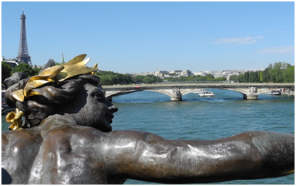

**Chers retraités** **et** **amicalistes**

*Fluctuât Nec Mergitur.. Une devise parisienne qui convient à notre Amicale, toujours à flot, puisqu’une fois encore cette année, avec l’aide du Comité d’Entreprise, elle propose à TOUS les anciens collaborateurs de l’AFP de nous rassembler à bord d’un Bateau-Mouche pour la traditionnelle rencontre annuelle le ..*

**Lundi 2 décembre 2019**





*Désolé pour le changement de la date annoncée initialement au 6 décembre modifiée, en raison d'un mouvement illimité à la RATP dès jeudi 5 décembre*



**Nous aurons le plaisir de vous accueillir au rendez vous d’embarquement qui vous est donné à 12h30 (nb) pour ce banquet annuel à bord du « SAPHIR » qui libèrera ses amarres à 13h00 pour cette croisière apéritif & déjeuner sur la seine.**

**Lieu d’embarquement: *Port de la Bourdonnais, quai Branly 75007 PARIS***

**Accès Métros***: Bir-Hakeim (ligne 6) Alma Marceau (ligne 9) Pont de l’Alma (RER C)*

*Parking gratuit pendant la durée de la croisière (sous réserve de places disponibles)*

**(nb) Attention ! de respecter impérativement l’horaire de ce rendez-vous d’embarquement de 12h 30**

**La participation à cette journée est fixée à 20€ par personne**

**Participation pour cette journée : 20€/***personne*

*Votre inscription doit nous parvenir avant le mardi* ***12 novembre***

**MC900383830[1]**  ... *En cas de problème de dernière minute, merci d'appeler Belpaume* ***Michel au 06 03 22 29 95***

**Le Bureau de l’Amicale**

**\***

*Il convient de renvoyer le bulletin de réservation ci-dessous* ***avant le mardi 12 novembre 2019*** *dernier délai accompagné du chèque libellé* ***à l’ordre du******CSE AFP-Amicale des anciens****, 11/15 place de la Bourse Paris 75002*

**** - - - - - - - - - - - - - - - - - - - - - - - - - - - - - - - - - - - - - - - - - - - - - - - - - - - - - - - - - - - - - - - - - - - - - - - - - - - - - - - - - - - - - - - - - - - - - - - - - - - - - - - - - - - - -

**Bulletin de réservation à la « Journée des Anciens Collaborateurs de l’AFP »**

**du Lundi 2 décembre 2019 pour un déjeuner-croisière sur la Seine.**

**Nom:** …..……........………. **Prénom:** ……………….…

Nom: …..…………........…. Prénom: ……….…………

**Votre participation pour ce déjeuner- croisière** : **20€** **X** .... personne(s) = ......€

***Afin de mettre à jour vos coordonnées, merci de nous (re) préciser ci-dessous votre n° téléphone mobile et particulièrement votre adresse mail***

**Téléphone Mobile** :.………………............… **Adresse Mail :** ……………………………........…… **.**@ ...............................

***Embarquement***

***Port de la Bourdonnais***

***Quai Branly***